"Tour học hỏi, khám phá và trải nghiệm về cà phê"

COFFEE TOUR

Địa điểm: Buôn Mê Thuột
Số lượng khách: 10 - 12khách
Thời gian khởi hành : hàng ngày

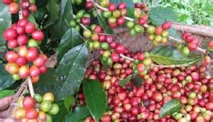
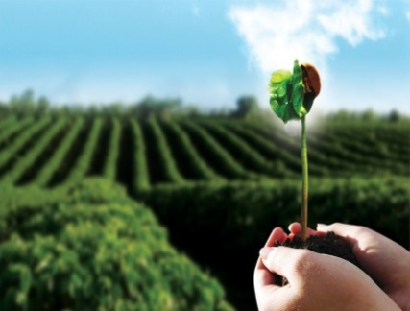
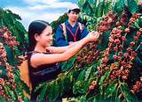
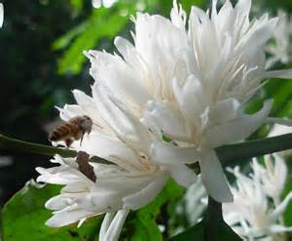
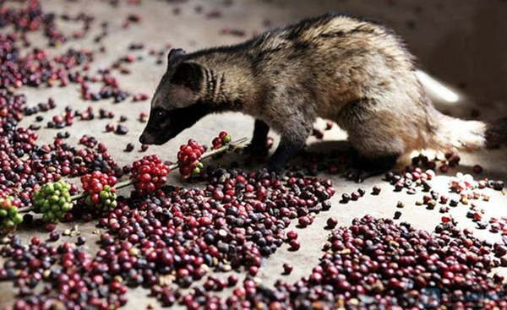

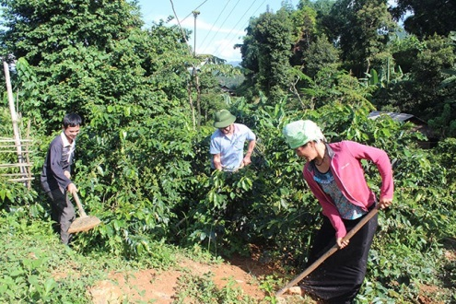

Coffee tour - Buôn Mê Thuột
Với không khí se lạnh, mùa khô rừng cao su đổ lá, mùa mưa với tiếng gầm thét của dòng Serepok cuộn trào, tháng 3 “mùa con ông đi lấy mật”, mùa lễ đua voi, mùa lúa chín rộn ràng và ngọn lửa trong bếp chính của ngôi nhà dài không bao giờ tắt. Nhắc đến Buôn Mê không thể không nhắc đến cụm thác Draynur, một Buôn Đôn chào đón du khách trong mùi ngạt ngào của hoa cà phê.
Buôn Mê Thuột là thủ phủ cà phê của Việt Nam. Bên cạnh đó Buôn Mê còn ẩn chứa huyền thoại giàu có về văn hóa, phong tục của người M’Nông, Ê Đê.

Đặng Lê - Trung Nguyên đặc biệt xây dựng tour du lịch mang thương hiệu cà phê Buôn Mê Thuột. Ở tour du lịch độc đáo này, du khách sẽ thật thú vị với việc tìm hiểu, khám phá lịch sử ươm giống, trồng, thu hoạch và chế biến cà phê, xem show Barista....

Lịch trình
Ngày | Chương trình
Ngày 1 | BUÔN MA THUỘT- VIỆN EKAMAT- CÀ PHÊ CHỒN – NÔNG TRƯỜNG CÀ PHÊ  Buổi sáng: 7h00 Xe và hướng dẫn viên của Coffee tour đón khách tại sân bay Buôn Ma Thuột, khởi hành tham quan:  Viện nghiên cứu cà phê Eakmat. Quý khách tham quan quy trình ủ, ươm giống, trồng, ghép cây cà phê, chăm sóc và thu hoạch, tìm hiểu quy trình chế biến cà phê nhân theo phương pháp chế biến ướt – khô do chính các kỹ sư của Viện hướng dẫn. Tham quan chụp hình với vườn cà phê .  Trang trại cà phê chồn, được chứng kiến tận mắt những con chồn chọn lựa trái cà phê chin mộng, tham quan quy trình chế biến. Trở về Buôn Mê Thuột, làm thủ tục nhận phòng Coffee tour Resort, dùng cơm trưa, nghỉ ngơi.  - Buổi chiều: 13h00 Đoàn khởi hành đi tham quan:Nông Trường cà phê Thắng Lợi , tại đây Quý khách sẽ sử dụng xe công nông chuyên dụng cùng với người nông dân vào tham quan vườn cà phê, được nghe giới thiệu và cùng người bản địa thực hiện các quy trình chăm sóc cà phê: tỉa cành, bẻ chồi, làm cỏ đúng kỹ thuật, cách bón phân theo đúng mùa vụ, vét bồn cho cây cà phê.  Giới thiệu và hướng dẫn vận hành hệ thống tưới nước truyền thống: Giới thiệu sơ lược lợi ích của công nghệ tưới .  Chụp hình lưu niệm ghi lại những khoảnh khắc, thao tác thực hành làm nông cùng người dân bản địa.  - Khởi hành về lại Buôn Ma Thuột, dùng cơm tối, tự do khám phá thủ phủ cà phê về đêm.
Ngày 2 | LÀNG CÀ PHÊ TRUNG NGUYÊN- CƠ SỞ RANG XAY - SHOP CÀ PHÊ  Buổi sáng: Dùng điểm tâm tại Resort, khởi hành tham quan làng cà phê:  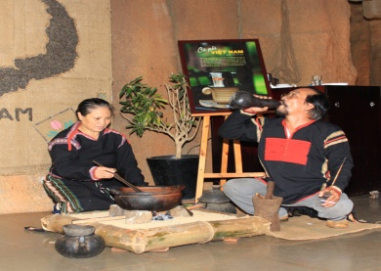  SHOW DIỄN BARISTA  - Trải nghiệm thực tế cách pha chế, tìm hiểu văn hóa và thưởng thức cà phê của các nước như : Ethiopia, Thổ Nhĩ Kỳ, Italia, Đức,Việt Nam.  - Trải nghiệm văn hóa và thưởng thức cà phê của người Ê đê cùng các nghi thức, luật tục. Đặc biệt là lễ M’JOR CÀ PHÊ - dâng hiến cà phê đến các bậc tối cao như : Jang và thần linh - với ý nghĩa cà phê là một báu vật thiêng liêng của vùng đất Bazan Ban Mê  Chương trình nghệ thuật ‘ Dâng hiến cà phê với thời gian 1h30 phút được chia thành các phần :  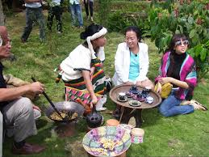  - Thanh âm từ vùng đất huyền thoại  - Vũ khúc cà phê Tây Nguyên  - Cả vũ trụ trong tách cà phê  - Thăng hoa và sáng tạo  Với sự tham gia của các nghệ nhân ê đê, dàn nhạc cụ độc đáo của núi rừng Tây Nguyên kể cho du khách, bạn bè trong nước và quốc tế nghe những câu chuyện về cà phê Việt Nam thắm đượm hồn đất, hồn người, hồn cây.Thưởng thức các tiết mục nhạc cụ tre nứa truyền thống của người Ê đê như : Đàn Tơrung, đinh năm, đinh vướt ,…… Với sự tham gia cùng các nghệ nhân ê đê,.  Quý khách tham quan:  Bảo tàng cà phê thế giới được siêu tầm tại Đức với các máy móc chế biến cà phê có từ lâu đời, nghe lịch sử hình thành và văn hóa cà phê của người Ethiopia, cũng như quá trình du nhập cà phê vào Việt Nam.  Bảo tàng Tây Nguyên, nơi trưng bày các hiện vật, dụng cụ sinh hoạt hàng ngày của người dân tộc bản địa.  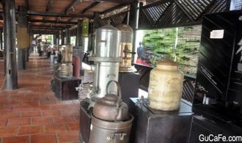  Chụp hình lưu niệm tại không gian hầm thác, mua sắm quà lưu niệm tại Trung Nguyên shop ,tự do thưởng thức cà phê (chi phí tự túc).  Trở về Coffee tour Resort dùng cơm trưa.    Buổi chiều: 13h00 Làm thủ tục trả phòng, sau đó khởi hành tham quan :  Quý khách tham quan quy trình chế biến cà phê thô tại cty cà phê Phúc Minh thương hiệu cà phê địa phương , các mô hình rang xay tại các xưởng chế biến nhỏ lẻ.  Mua sắm quà lưu niệm tại Trung tâm thương mại Buôn Ma Thuột.  17h00 Xe và hướng dẫn viên tiễn khách ra sân bay BMT. Kết thúc chương trình tham quan.

Giá tour: VND/01 khách
Nhóm khách | 10→12 khách | 14→20 khách | 22→28 khách | 30 khách trở lên
Nhóm khách | 1,510,000đ | 1,450,000đ | 1,310,000đ | 1,140,000đ
Giá tour bao gồm:
- Khách sạn: double/twin, 02 khách/phòng
Coffee Tour Resort, tiêu chuẩn 3 sao
- Bữa ăn:
01 bữa sáng tại Coffee tour Resort
02 bữa ăn chính tại nhà hàng
- Hướng dẫn viên:
01 HDV địa phương, thuyết minh và phục vụ việc ăn, nghỉ, tham quan cho quý khách suốt tuyến.
- Phương tiện: Xe du lịch đời mới, vận chuyển theo chương trình
- Khác:
Bảo hiểm du lịch, trị giá 30.000.000đ/người.
Nước suối, khăn lạnh
Vé theo quan theo chương trình
Quà tặng: nón du lịch
Giá tour chưa bao gồm:
- Vé máy bay khứ hồi
- Các dịch vụ khách ngoài chương trình.
Lưu ý:
+ Giá tour có thể thay đổi vào thời điểm Quý khách đăng ký dịch vụ
+ Giá tour đã bao gồm 10% thuế VAT
+ Tất cả các dịch vụ chưa được giữ.


